二、學校願景
1、本校教育信念
◎營造安全、溫馨、適性的學習環境
讓每個學生都歡歡喜喜上學
◎型塑尊重、關懷、激勵的人文環境
讓每個學生能歡喜自在成長
◎強化體適能，增進兒童身體健康
讓每個學生有強健的健康體魄
◎加強藝文，以促進兒童心理健康
讓每個學生都有健全的身心
◎培養有品格的學生，以養成全人教育
讓每個學生都有公德的新世紀公民
◎開發多元智慧能力，以促進自我實現
讓每個學生都能順應國際化的未來
2、學校願景
本校依據以上教育信念，研議訂定學校願景，並自民國八十九年起，由全體教師同仁討論學校願景之建立事宜。幾經充分討論後於九十年初決議，針對學生、教師、家長等對象，訂定四個願景，其內容與目的簡述如下：
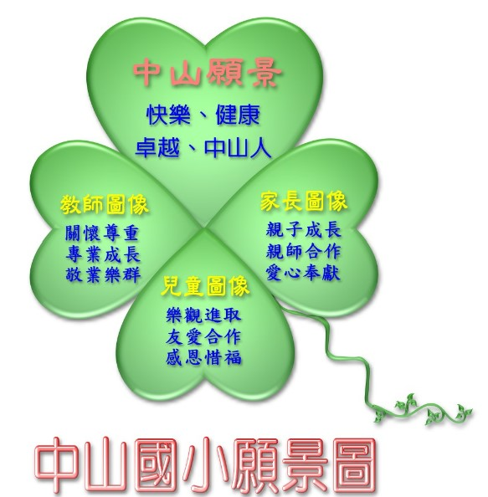

3、願景的內涵
面對教育改革的呼聲，追求教育品質的時代來臨，立定學校努力的目標與進步的標竿，「追求卓越、展現優質」是中山國小全體師生共同信念。所有的努力與預期成果，是建立在全體中山人的「合心、和氣、協力、互愛」的基礎上，唯有勇於付出，才會有輝煌的成就；是故以『健康、快樂、卓越、中山人』旨在在變化氣質，讓校園內有良好的「物理環境、自然景觀、員工互動、師生關係」，營造寬柔敦厚的學校風氣。茲將其內涵說明如下：
健康：本校是體育運動績優學校—網球、羽球年年佳績。學校運動風氣盛，課外社團學生參加踴躍，是故營造適性環境，陶冶學生心性發展，促進身心健康，擁有一個健康的體魄。
快樂：本校學生資質優秀活潑大方可塑性高、表現多元。因此提供多元活動，享受學習樂趣，彩繪歡樂童年，是中山兒童圖像。
卓越： 本校資優教育成班多年，教師教學經驗豐富，均具有專長，傳承優質文化，活潑多元社團，創新中山樂園。
中山人：本校學生因位處商業區，養尊處優挫折容忍力較弱，缺乏責任感與惜福精神，因此培養能具備生活基本能力及品德的E世紀新國民，是中山人的圖像。

4、課程願景的內涵及落實方式
本校為實現願景之理想，特訂定了四項主要的發展向度，做為學校本位課程設計之基礎。
（一）鄉土教育的紮根—中山鄉土情：
本校校史悠久，成立於日據時代，又位於繁榮的中山區，交通便捷，中山北路為台北歷史悠久之一條主要幹道，鄰近行天宮為香火鼎盛之廟宇之一，靠近圓山為古代遺跡之一，社區文化資源豐富。希望藉由學校教育，培育學生傳承優質文化，成為卓越之中山人。
（二）全人教育的養成＿品德教育：
規畫「中山兒童全人教育的學校本位課程」，以「生活輔導」及「品德教育」培養具有國際視野與鄉土情懷的學生，改變心念，以心教育培養兒童全人發展，使其具備「健康」、「創新」、「負責」、「感恩」、「惜福」之健全人格。
（三）運動風氣的培養：
本校社團活動發展蓬勃，又這兩年來為體育績優學校，網球對、足球隊、羽毛球隊參與比賽，屢獲佳績；95年開始於高年級成立體育實驗班，迄今已四班，學生好動而熱愛運動，校內體育教學人才濟濟，發展合宜之重點體育，以培養學生健康之身心。為培養身心健康之中山人最佳的發展方向。
（四）優質文化的蘊育＿生命光輝：
本校學生天真活潑、本性善良，可塑性極大，故於生活教育方面，可陶冶其禮貌之特性，提升其養成守分、守紀、有禮、負責、講理、整潔等美德，實頗有可為之處。此外，本校亦重視藝文課程的陶冶，發展藝術與人文校本課程創新教學，培養本校學童欣賞與表達的能力並力求型塑校園優質文化。

5、學校本位發展向度圖
